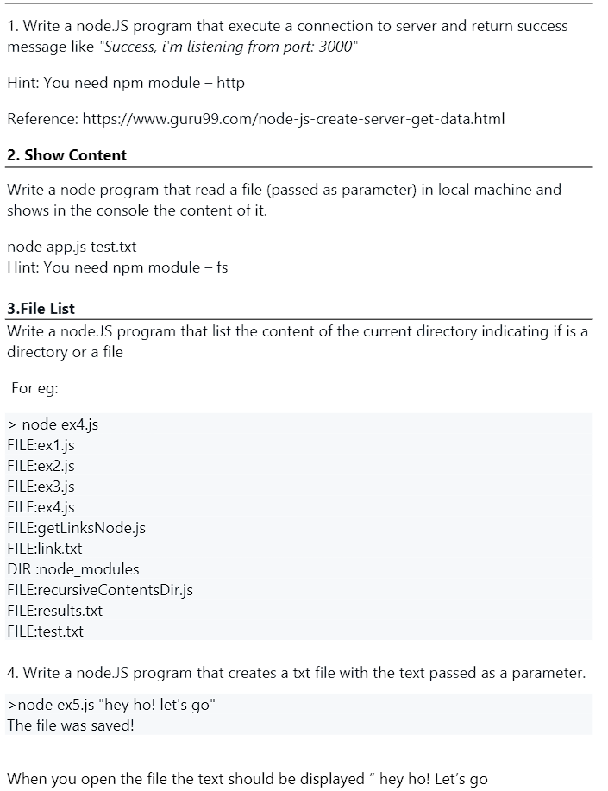

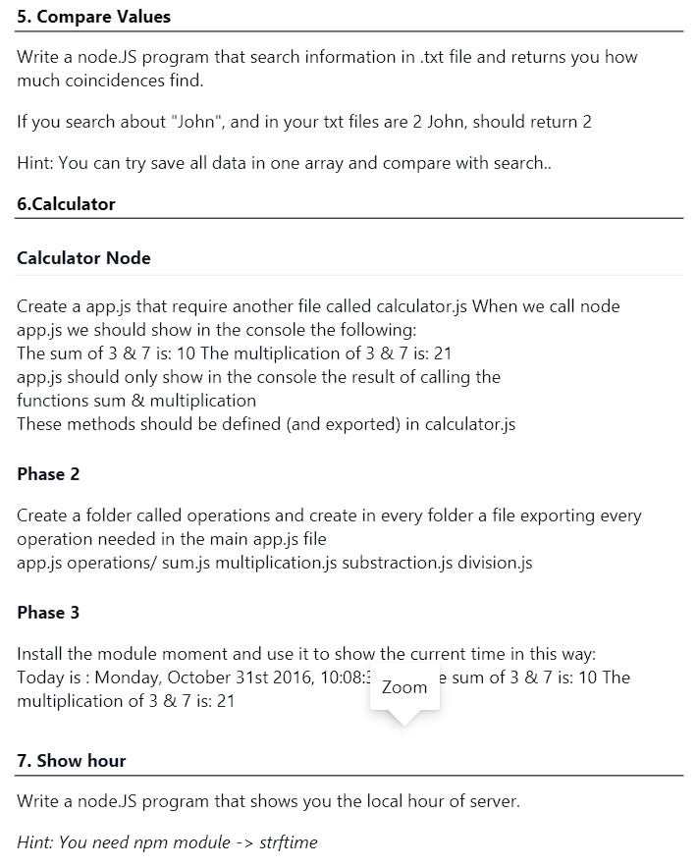

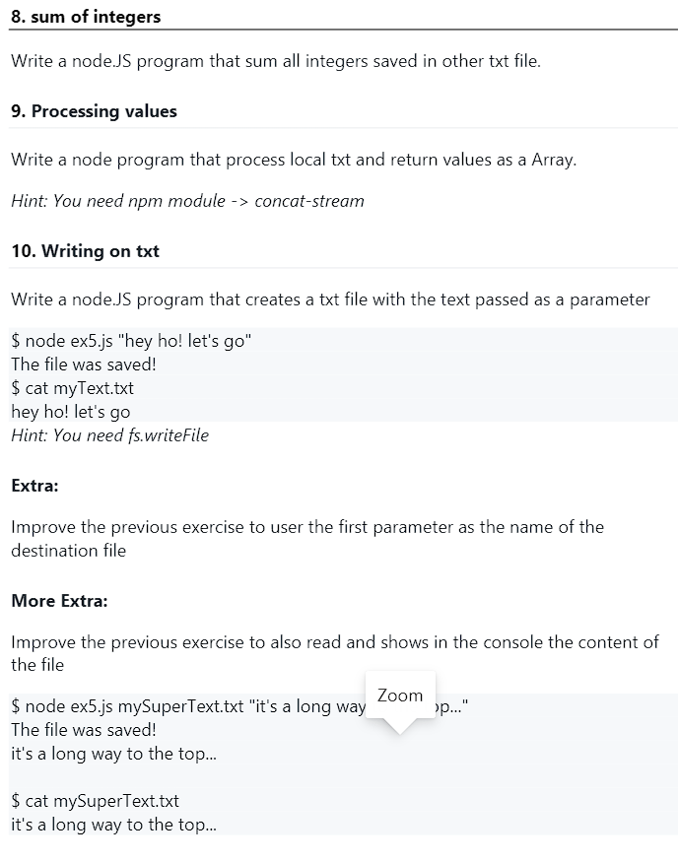

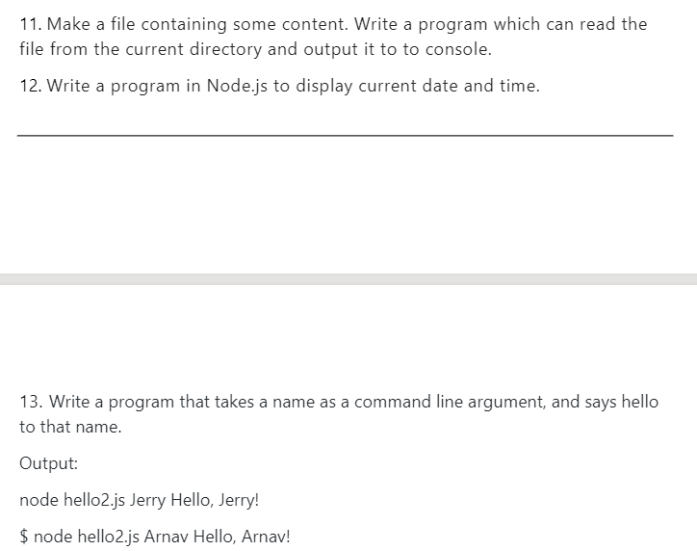

Reference: https://nodejs.org/docs/latest/api/process.html#process_process_argv

1.

const http = require('http');

var server=http.createServer(function(req,res){

res.end("Success, I'm listening from port: 3000")

});

server.listen(3000);



2.

const fs = require('fs');

var read=fs.readFileSync("readme.txt","utf8");

console.log(read);

Or

const fs = require('fs');

fs.readFile("readme.txt","utf8",function(error,data){

    console.log(data);

});



3.

const fs = require('fs');

const directory = '../NODEJS/';

fs.readdir(directory, (err, files) => {

    files.forEach(file => {

        console.log(file);

    });

});

OR

var fs= require('fs');

let directory ='../NODEJS/';

let files = fs.readdirSync(directory);

console.log(files);

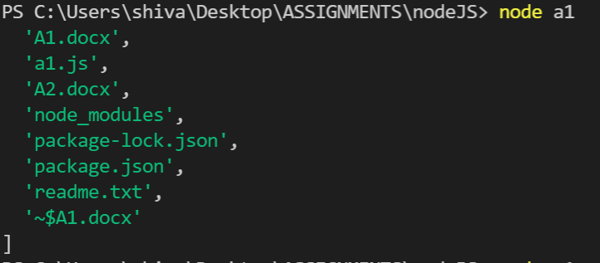

4.

var fs = require('fs');

const readline = require('readline');

const rl = readline.createInterface({

  input: process.stdin,

  output: process.stdout

});

rl.question('Write text to be saved ', (answer) => {

  fs.writeFile('write.txt', answer, function(err){

    if(err){

        console.log(err);

    }

    console.log('The file was saved!');

})

   rl.close();

});

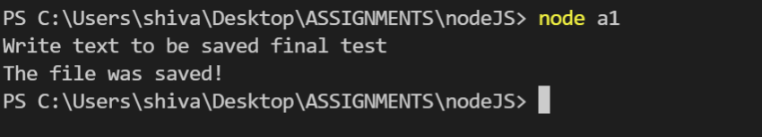

5.

const fs = require("fs");

var file = fs.readFileSync("readME.txt", "utf8");

var arr = file.split('\n');

var count = 0;

for (var i = 0; i < arr.length; i++) {

    if (arr[i].includes("hello")) {

        count += 1;

    }

}

console.log("found: "+count);



6.

const calculator = require("./calculator");

let a = 3, b = 7;

console.log(`The sum of ${a} & ${b} is: ${calculator.sum(a, b)}`);

console.log(`The multiplication of ${a} & ${b} is: ${calculator.mul(a, b)}`);



// 2nd part

var addition = require('./operations/addition.js');

var substraction = require('./operations/substraction.js');

var multiplication = require('./operations/multiplication.js');

var division = require('./operations/division.js');

// const moment = require('moment');

a = 3, b = 7;

console.log(`The addition of ${a} and ${b} is: ${addition.add(a, b)}`);

console.log(`The subtraction of ${a} and ${b} is: ${substraction.sub(a, b)}`);

console.log(`The multiplication of ${a} and ${b} is: ${multiplication.mul(a, b)}`);

console.log(`The division of ${a} and ${b} is: ${division.div(a, b)}`);

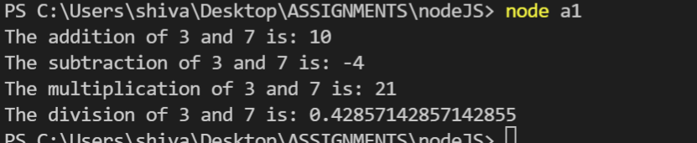

3rd part

var addition = require('./operations/addition.js');

var substraction = require('./operations/substraction.js');

var multiplication = require('./operations/multiplication.js');

var division = require('./operations/division.js');

const moment = require('moment');

a = 3, b = 7;

console.log(`Today is: ${moment().format('LLLL')}`);

console.log(`The addition of ${a} and ${b} is: ${addition.add(a, b)}`);

console.log(`The subtraction of ${a} and ${b} is: ${substraction.sub(a, b)}`);

console.log(`The multiplication of ${a} and ${b} is: ${multiplication.mul(a, b)}`);

console.log(`The division of ${a} and ${b} is: ${division.div(a, b)}`);

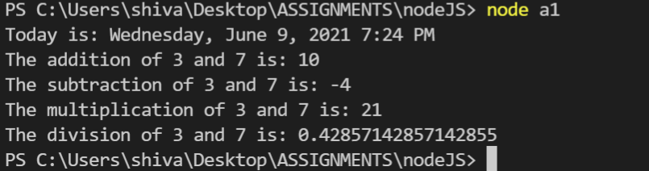

7.

var strftime = require('strftime');

console.log(strftime('%H:%M:%S'));



8.

const fs = require('fs')

var count=0;

var file = fs.readFileSync("num.txt", "utf8");

var arr = file.split(' ');

arr = arr.map(x => parseInt(x));

console.log(`Numbers: ${arr}`);

for (var i = 0; i < arr.length; i++) {

         count += arr[i];

}

console.log(count);



9.

var fs = require('fs')

var concat = require('concat-stream')

fs.readFile('readme.txt', 'utf8', function(err, data) {

    if (err) throw err;

    console.log('The values of the file as an array:');

    var data = data.split(' ');

    console.log(data);

});

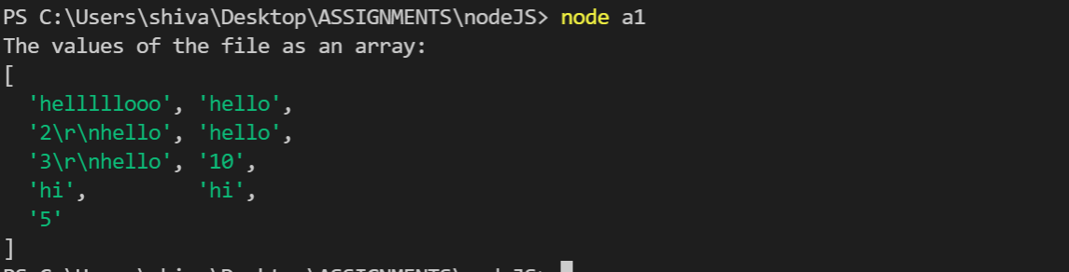

10.

4.

var fs = require('fs');

const readline = require('readline');

const rl = readline.createInterface({

  input: process.stdin,

  output: process.stdout

});

rl.question('Write text to be saved ', (answer) => {

  fs.writeFile('write.txt', answer, function(err){

    if(err){

        console.log(err);

    }

    console.log('The file was saved!');

})

   rl.close();

});



11.

var fs = require('fs');

console.log('Reading the file ');

fs.readFile('readme.txt', 'utf8', function(err, data) {

    if (err) throw err;

    console.log(data);

});

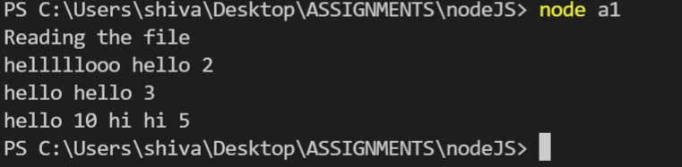

12.

let today = new Date();

console.log(today);



13.

const arguements = process.argv.slice(2);

const data = arguements.reduce((acc,val) => acc + (val));

console.log('hello '+data);

